智能客服系统使用说明

1.前台发送请求时，后台可以看到对应的日志，工程目录的日志文件中也保存日志。

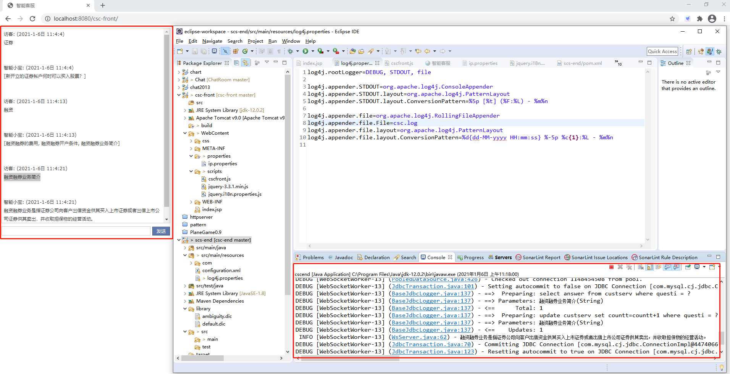

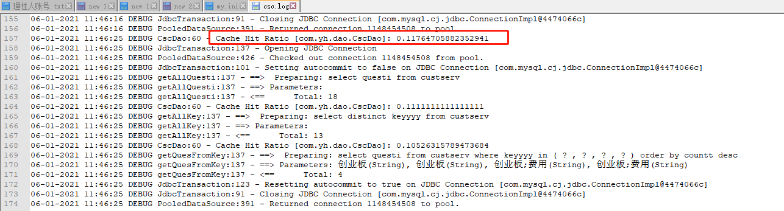

从日志中可以看到mybatis二级缓存生效。

2.前台显示的名称为“访客”和“智能小宝”，应答都有带时间。

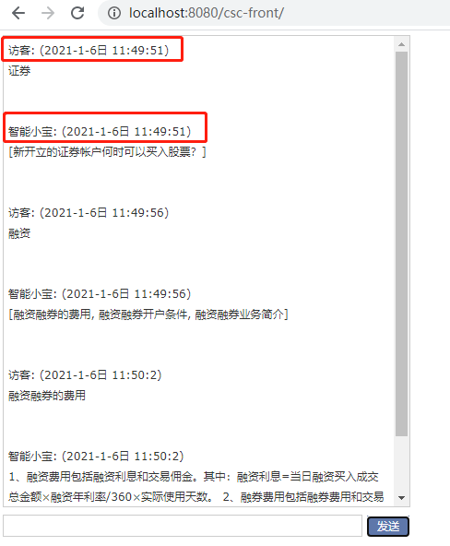

3.如果不是直接的问题，先进行分词，然后根据分词结果匹配关键字根据计数值排序返回可能的问题。

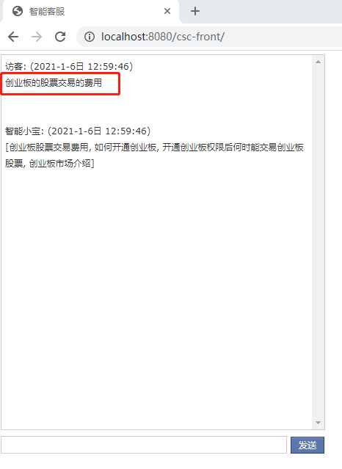

4.前台可以断开和服务器的连接。

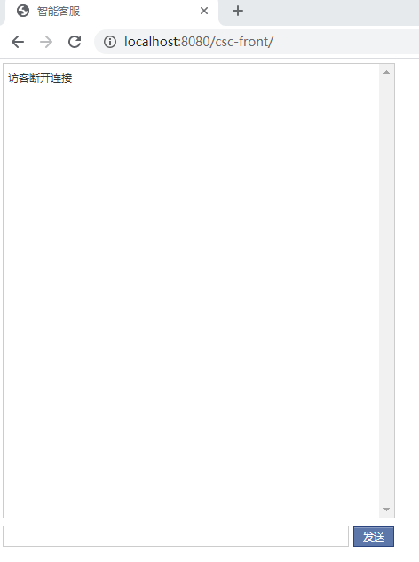

5.若服务器修改了IP和端口，在前台的配置文件修改即可。

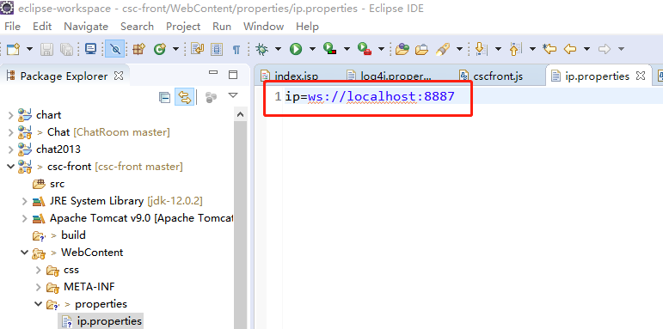

6.数据库的问题计数值都是正确的。

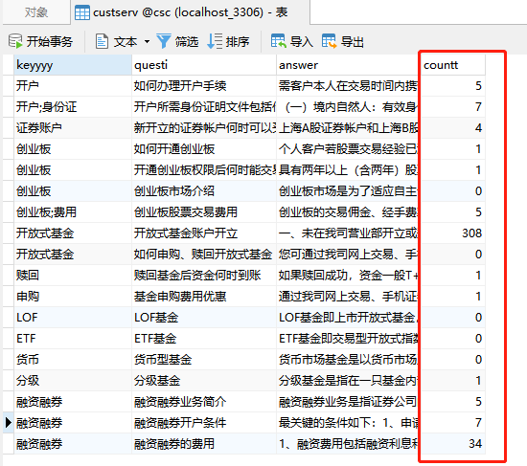

7.代码使用了sonarlint扫描，未发现比较严重的问题。

8.网上找了一个websocket压力测试工具，来测试服务器的连接数，结果如下：

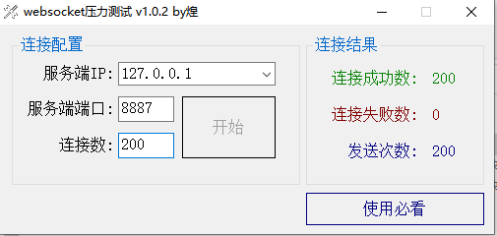 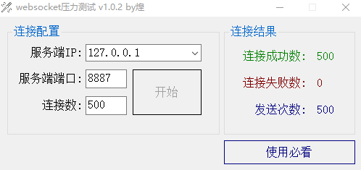

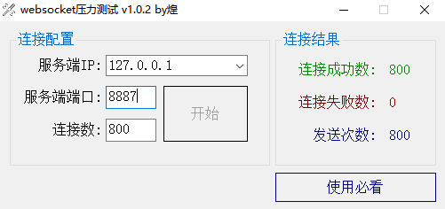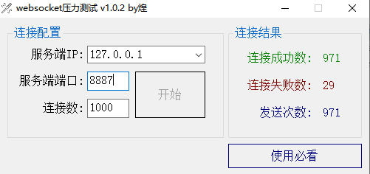

连接数达到800，不会有问题，超过900之后会出现小部分连接失败。

9.此系统是我尽可能的抽出时间努力完成的，元旦期间也没有休息，后台代码git提交历史如下：

